REGOLAMENTO EDILIZIO
Adottato con deliberazione del C.C. n. 9 del 14.04.2014
(ai sensi dell’art. 29 della Legge Regionale 12/05 e s.m.i.)

OSSERVAZIONE
Ill.mo Sig. SINDACO
Comune di Milano
Piazza della Scala, 2
20121 Milano

Direzione Centrale Sviluppo del Territorio
Settore Sportello Unico per l’Edilizia
SPAZIO PER TIMBRO PROTOCOLLO

OSSERVAZIONE

N.

SPAZIO RISERVATO ALL’UFFICIO

- DATI DELL’OSSERVANTE (chi presenta l’Osservazione)

sottoscritt nat a il

C.F. residente a
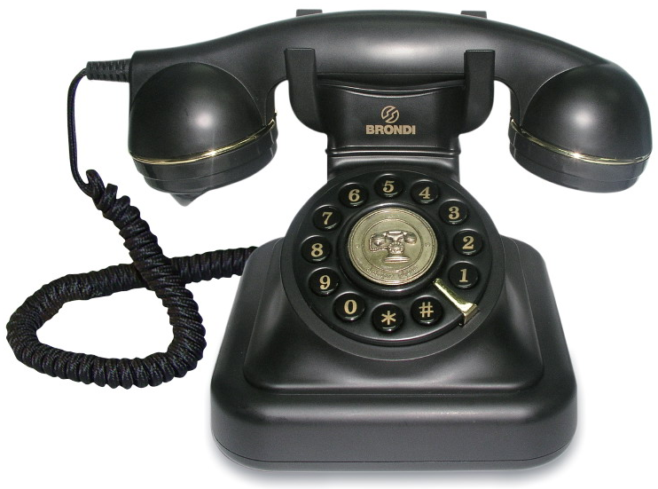
in via/piazza n.

email

- Nel caso di società (ente, associazione, altro)

sottoscritt nat a il

C.F. residente a
in via/piazza n.

email

in qualità di
d
con sede / residente a
in via/piazza n.

email

- DATI DI EVENTUALI ALTRI OSSERVANTI

sottoscritt nat a il

C.F. residente a
in via/piazza n.

email

sottoscritt nat a il

C.F. residente a
in via/piazza n.

email

sottoscritt nat a il

C.F. residente a
in via/piazza n.

email

sottoscritt nat a il

C.F. residente a
in via/piazza n.

email

PRESENTA

In data odierna e ai sensi dell’art. 14 della Legge Regionale 12/05 e s.m.i. “Legge per il Governo del Territorio”, la seguente osservazione al Regolamento Edilizio (R.E), in duplice copia, compilata in tutte le sue parti e articolata come meglio specificato nelle pagine seguenti.

- ARTICOLO OGGETTO DI OSSERVAZIONE: N°……. COMMA n°……

TEST

O PROPOSTO

- TESTO ADOTTATO ARTICOLO N° ……………….. COMMA n° …..……… A

MMN

.

TESTO PROPOSTO
- TESTO PROPOSTO ARTICOLO N° ……………….. COMMA n° …..……… A

.

- TESTO COMPARATO CON AGGIUNTE IN GRASSETTO ED ELEMINAZIONI BARRATE ARTICOLO N°…………….COMMA N°

.

TRATTAMENTO DEI DATI PERSONALI
Informativa ai sensi della legge n. 675 del 31.12.1996

Ai sensi dell’art. 10 della legge 675/96, i dati forniti formano oggetto di trattamento nel rispetto della normativa sopra richiamata, in modo lecito ed in osservanza degli obblighi di correttezza e riservatezza.
Tali dati potranno essere trattati per le finalità connesse all’espletamento inerente l’osservazione presentata.

Titolare del trattamento dei dati è il Comune di Milano e il RESPONSABILE dei dati è il Responsabile dell’Ufficio Tecnico.
I dati potranno essere trattati anche mediante supporto informatico.
L’interessato ha diritto a quanto previsto dall’art. 13 della suddetta legge.

data firma

